温馨提示：
此题库为Word版，请按住Ctrl,滑动鼠标滚轴，调节合适的观看比例，关闭Word文档返回原板块。
考点28 基本不等式
一、选择题
（2013·福建高考文科·Ｔ9）和（2013·福建高考理科·Ｔ13）相同
1.（2014·福建高考文科·Ｔ9）9．要制作一个容积为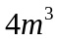，高为1m的无盖长方体容器，已知该溶器的底面造价是每平方米20元，侧面造价是是每平方米10元，则该溶器的最低总造价是 （ ）
【解题指南】利用基本不等式建立关系式求解，可以考虑设两变量，也可以考虑设一变量。
【解析】由容器体积为4，高为1可知，容器的底面积为4．设底面长为x，则宽为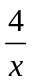，总造价为W．由题意，，当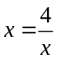，即时取“=”．
2. （2014·重庆高考文科·Ｔ9）若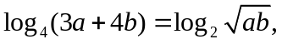 则的最小值是（ ）
A. 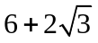 B.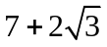 C. 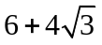 D.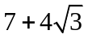
【解题提示】直接根据题设条件得到关于的等式，进而利用不等式求解的最小值.
【解析】选. 可得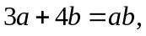 且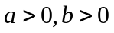
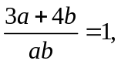即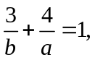
所以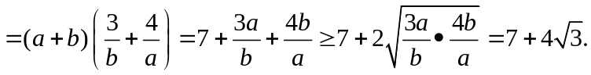故选D
二、填空题
3. (2014·湖北高考文科·T16)某项研究表明:在考虑行车安全的情况下,某路段车流量F(单位时间内经过测量点的车辆数,单位:辆/小时)与车流速度v(假设车辆以相同速度v行驶,单位:米/秒)、平均车长l(单位:米)的值有关,其公式为F=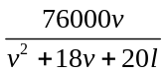.
(1)如果不限定车型,l=6.05,则最大车流量为 辆/小时.
(2)如果限定车型,l=5,则最大车流量比(1)中的最大车流量增加 辆/小时.
【解析】(1)当l=6.05时,则F==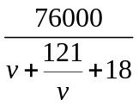≤1900,当且仅当v=,即v=11(米/秒)时取等号.
(2)当l=5时,则F==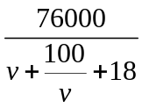≤2000,当且仅当v=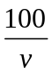即v=10(米/秒)时取等号,此时最大车流量比(1)中的最大车流量增加100辆/小时.
答案:(1)1900 (2)100
【误区警示】利用基本不等式取函数的最值是解答本题的易错点.
4. （2014·上海高考理科·Ｔ5）
【解题提示】根据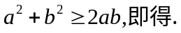
【解析】,所以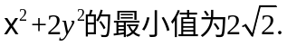
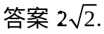
5. （2014·上海高考文科·Ｔ6）
【解题提示】根据
【解析】,所以
6. （2014·上海高考文科·Ｔ9）
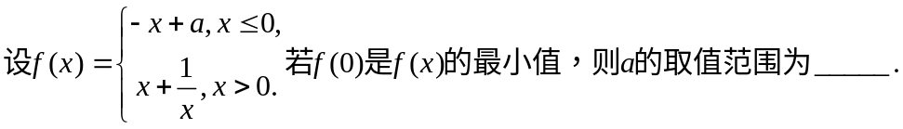
【解题提示】根据基本不等式可得x>0时的最小值，而a要小于等于这个最小值.
【解析】
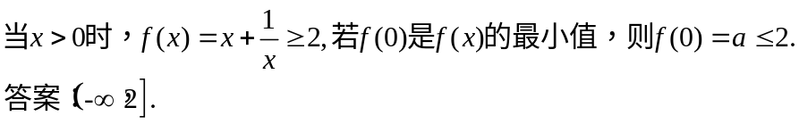
7.（2014·福建高考理科·Ｔ13）13、要制作一个容器为4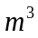，高为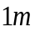的无盖长方形容器，已知该容器的底面造价是每平方米20元，侧面造价是每平方米10元，则该容器的最低总造价是_______（单位：元）
【解题指南】利用基本不等式建立关系式求解，可以考虑设两变量，也可以考虑设一变量。
【解析】由容器体积为4，高为1可知，容器的底面积为4．设底面长为x，则宽为，总造价为W．
由题意，，
当，即时取“=”．
【答案】160
关闭Word文档返回原板块

